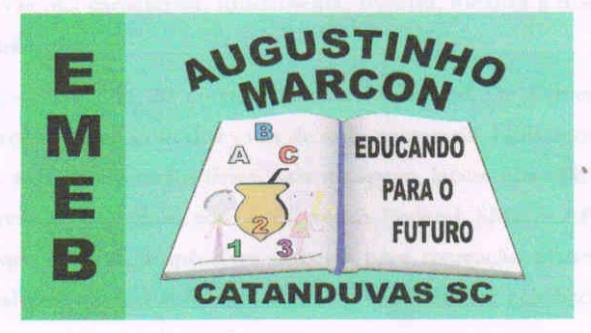
Escola Municipal de Educação Básica Augustinho Marcon
Catanduvas (SC), setembro de 2020.
Diretora: Tatiana M. B. Menegat.
Assessora Técnica-Pedagógica: Maristela Apª. B. Baraúna.
Assessora Técnica-Administrativa: Margarete P. Dutra.
Professor: Paulo André Klein.
Disciplina: Música

OLÁ PESSOAL, TUDO BEM? ESPERO QUE SIM.
SEMANA PASSADA EU PASSEI UMA VÍDEO AULA PARA VOCÊS ASSISTIREM, AS ATIVIDADES DESTA SEMANA É BASEADO NA MESMA AULA. LOGO ABAIXO TEM DUAS ATIDADES PARA VOCÊS REALIZAREM.
LEMBRANDO QUE CADA COMPASSO NÃO DEVE PASSAR DE 4 TEMPOS.
QUALQUER DÚVIDA ESTOU À DISPOSIÇÃO.
SEQUÊNCIA DIDÁTICA – MÚSICA – 14/09 A 18/09 – 4º ANO
EXERCÍCIOS
1. Complete os compassos: (ASSISTA A VÍDEO AULA E COMPLETE COM AS FIGURAS DA TABELA DE VALORES.
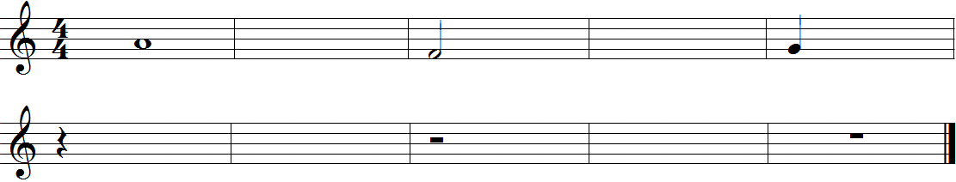

2. Faça os solfejos rítmicos a seguir:

